**Note Assistant作品简介**

**Project Design Preliminary Summary：**

Our project is to build a note assist software called Note Assistant based on Microsoft HoloLens. This software will run as a plug-in for Microsoft OneNote to help people take notes with higher [efficiency](javascript:;). Expect some business code, most of the services this software need are all deployed on Microsoft Azure.

Using gesture recognition and voice recognition(On Azure), this software get orders from the user and circle out the area that user wants to copy from the vision of Hololens camera. Next, with OCR(On Azure) we can recognize the contents in the area user circled out. Once we have the contents, we can upload it to user’s OneNote account. So the user can easily edit the contents from other screen or blackboard which is a point that no other note-taking programs have realized. White-collar workers and students may get benefits from our software when have conference or attend classes.

我们的项目是基于微软HoloLens平台开发的名为Note Assistant的辅助笔记软件，以帮助人们提高笔记效率。Microsoft HoloLens 是微软首个不受线缆限制的全息计算机设备，能让用户与数字内容交互，并与周围真实环境中的全息影像。互动除了一些业务代码，大部分的服务都需要部署在Microsoft Azure上。

Hololens效果图：

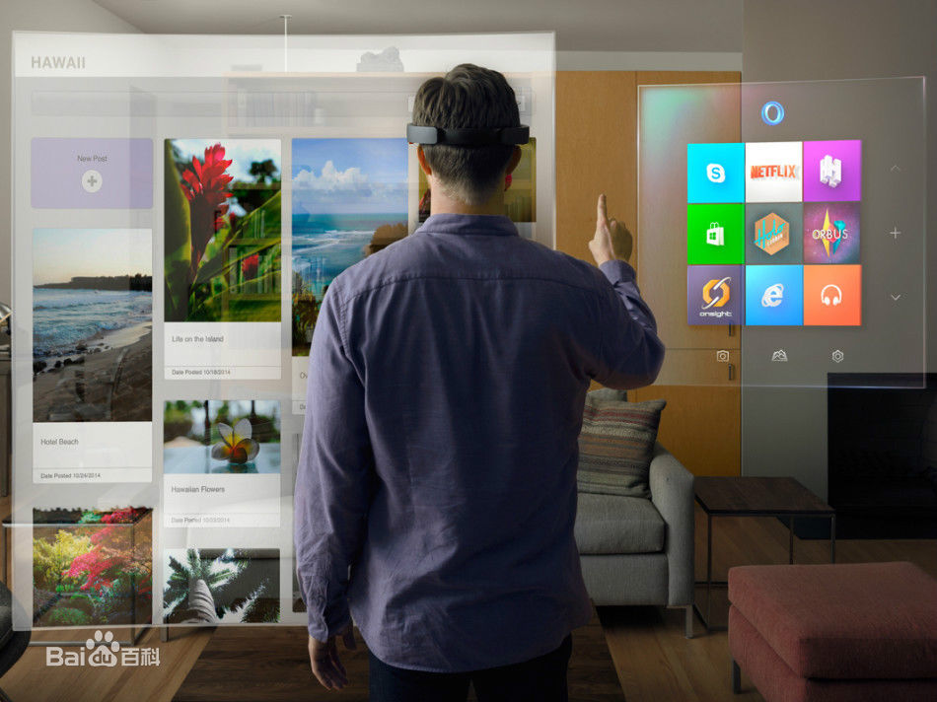

通过使用手势识别和语音识别(部署在Azure上)，该软件可以从用户处获取命令，并将用户想要记录笔记的区域从Hololens摄像头的视野中截图保存。然后使用OCR(部署在Azure上)，便可以识别出该区域中用户所圈出的内容。一旦我们有了文字内容，我们便可以将它上传到用户的OneNote帐户。用户就可以即刻轻松地编辑来自其他屏幕或板书的内容，这是其他笔记类软件所没有做到的。当白领或学生在进行会议或上课时，会从我们的辅助笔记软件中得到巨大的帮助。

**作品架构图（架构图）**

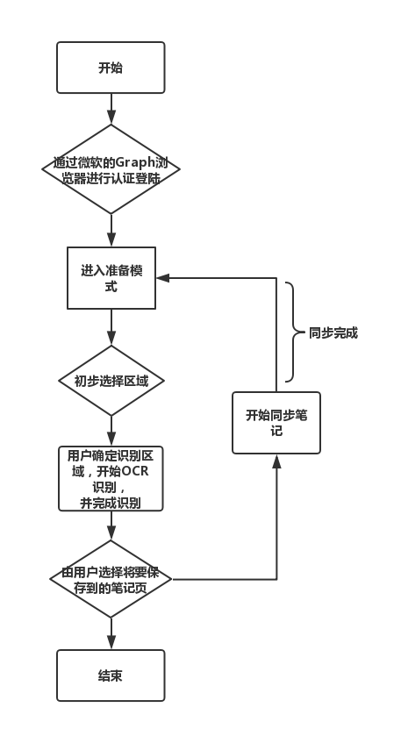

**作品亮点（创新性）**

* **【基于配件】**Note Assistant是基于HoloLens开发的第一款搭载在智能配件上的混合现实笔记整理软件。相比与传统的智能手机端的笔记类软件，Note Assistant充分发挥了智能配件的便捷性，主打快捷获取，并且内置笔记素材预处理及整理的优化功能，使得在保留识别的准确率和速度的同时提高了工作（学习）效率。
* **【高效的使用方式】**Note Assistant使用混合现实技术解放用户的双手，让素材的收集更加简易快捷:原先，对于台上的演讲者/老师播放的PPT，记录者们必须跟上他们的速度。无论是敲字还是掏出手机对焦快门，都会对记笔记的效率和质量产生影响；而现在，智能配件HoloLens可以完全代替原先的笔记相关的工具，通过人眼视线来捕捉画面，通过手势来操控，从而极大提高用户的效率。
* **【技术集成】**相比于传统的笔记记录方法如照相+后期OCR、手写、打字等方法，Note Assistant整合了虚拟现实、手势识别、文字识别、图像识别、云同步等功能，使得对于不同载体间素材的记录如同在一台设备上复制粘贴一样简单，整个记录过程浑然一体，无缝衔接。
* **【动态性】**Note Assistant可以通过经过优化的图像识别功能进行动态实时地笔记记录。通常的图像识别技术大多以静态照片的识别为主，而搭载在HoloLens平台上的Note Assistant则可以通过技术上的优化实现对画面的动态捕捉，实现实时地对画面中的内容进行识别，从而给用户提供极大地便捷性。
* **【通用性】**无视不同设备/载体间差异。无论素材出现在显示屏上，纸张上还是投影屏幕上，只要内容出现在Hololens的视野中，Note Assistant都能将内容抓取下来。以Hololens平台为中转站，所有内容最后都会分类汇集到用户的OneNote中。

**作品功能（截图）**

基于微软Graph浏览器的登陆界面

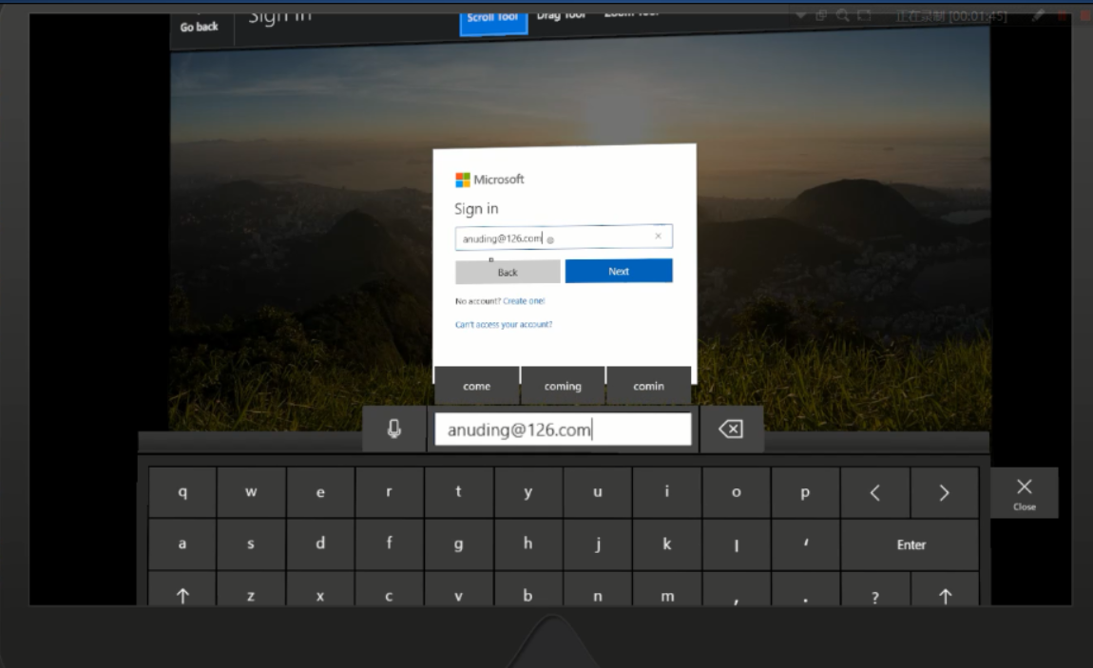

准备开始识别。运用了手势识别，进行了初选择。

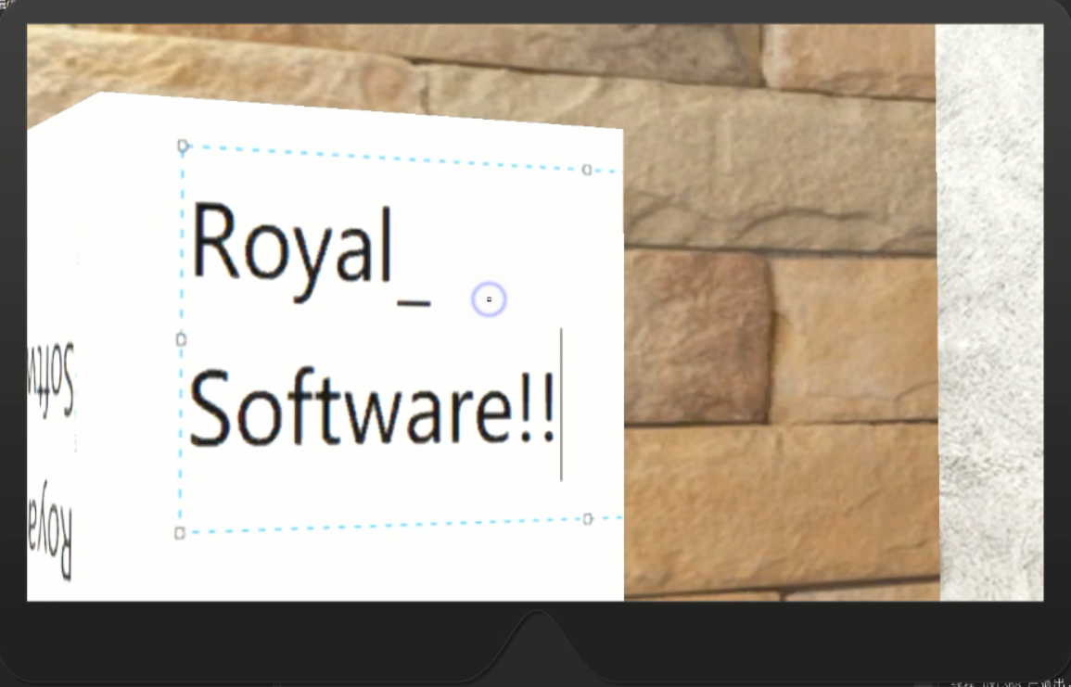

**确定识别区域**

这里运用了手势识别服务。初选择之后，弹出第二次识别框。然后通过用户的手势确定所要识别的范围。再通过微软Azure认知服务的计算机影像，将文字进行识别。

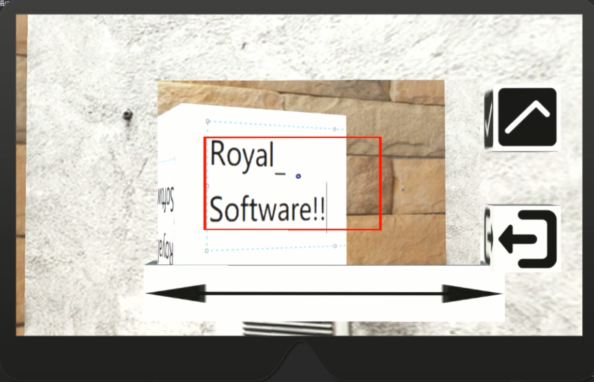

**选择笔记列表**

识别完成之后，弹出用户OneNote的笔记页。然后由用户选择将要保存到的笔记页。接着通过云同步到用户的OneNote上。

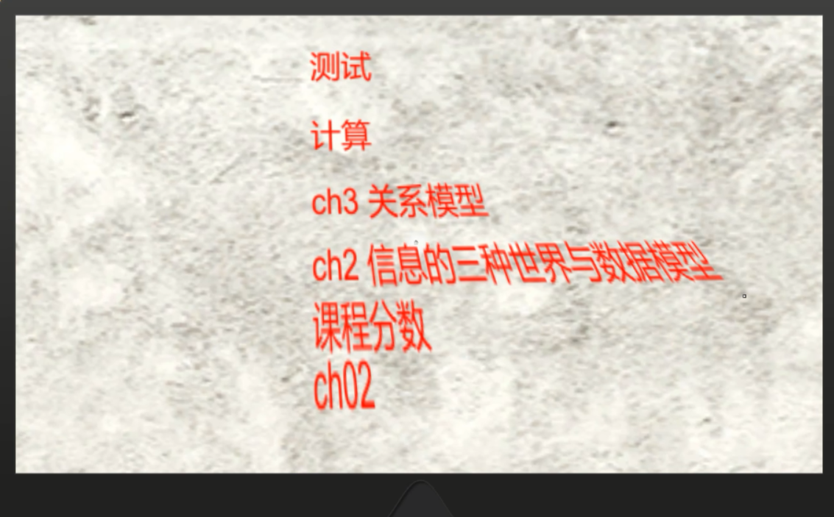

**同步完成**

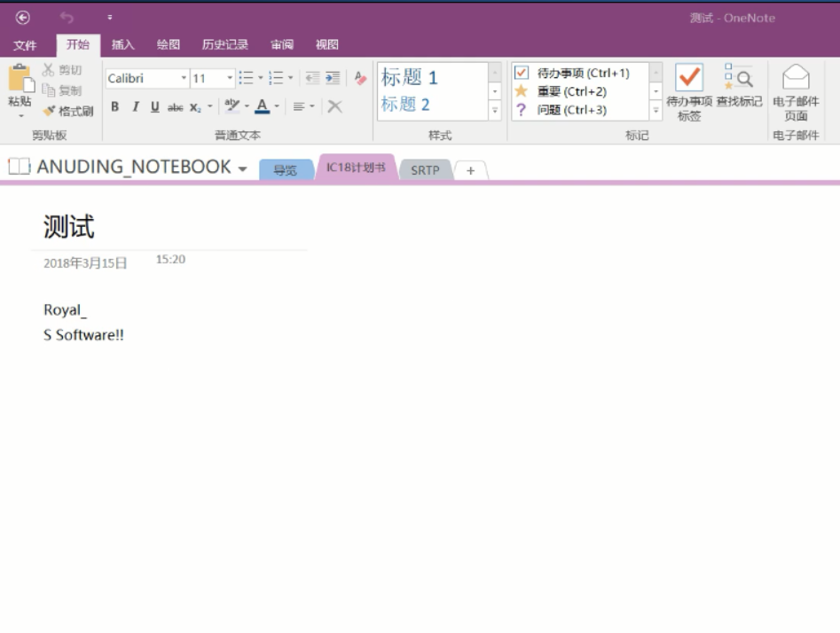

**市场：**

本项目的成果将面向白领，学生以及广大科技爱好者。调查发现，在白领和学生中间依然有十分巨大的记录素材的需求。白领阶层日常有很多会议，会议期间需要及时记录关键信息。学生们上课时需要记录老师的课件或板书，以便课后复习。 对于”记录”这件事，一些人使用纸质笔记本进行手写记录，另一些人则使用如:印象笔记，为知笔记，有道云笔记，OneNote等笔记软件进行记录。 不论是哪种记录方法，都没有使用当今先进的技术来提升人们记笔记的效率。人们往往被繁复的抄写工作所困扰，而本项目基于混合现实技术，对于繁复的工作只需手指拖拽即可完成，对于提升工作效率有着极大的帮助。而科技爱好者也可借购入此项目成品的机会体验独一无二的次世代技术。综上所述，该项目在白领、学生及科技爱好者间有着巨大的市场潜力。

**使用场景:**

* 在会议室上，面对演讲者的大屏幕，无需拍照，无需做笔记，Note Assistant会自动圈出视野范围内的文字内容，只需用手指点击大屏幕上你感兴趣的内容，便可将其导入到收藏夹中或直接拖拽到当前正在编辑的笔记中。Note Assistant可以将选中的文字块进行识别，转化成可以编辑的文字段。如果之前的选择包含图片，Note Assistant也会识别图片的内容，为图片打上标签，并存进图片分类库中。此时OneNote中已存储了整理好的会议资料，无论是在会议时即时编辑还是对之后的工作都有显著的效率提高。
* 课堂上，当老师讲课时，一定有很多同学忙于记笔记。然而忙于记笔记的同时，往往很难跟上老师讲课的进度，造成一些疏忽。使用Note Assistant，便可以在认真听课的同时，通过一些简单地手势（比方说：用手指圈出课件上的重点或老师的板书）轻易地并将其导入收藏夹或直接拖入笔记本上正在编辑的笔记中。